Lampiran 1 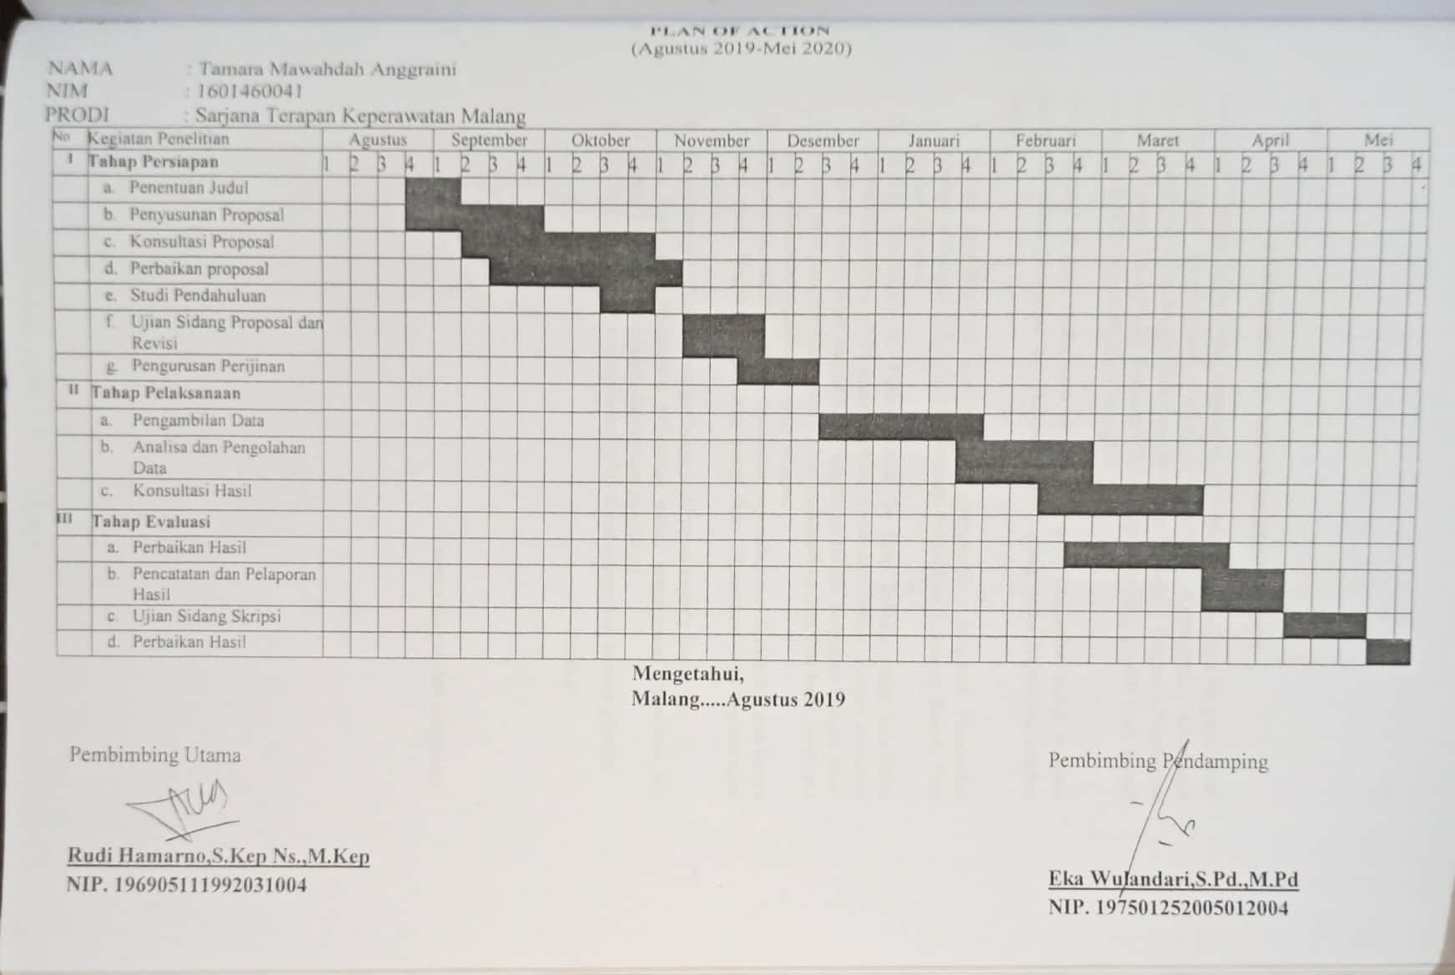

Lampiran 2
PERMOHONAN MENJADI RESPONDEN
Nama saya Tamara Mawahdah Anggraini, saya adalah mahasiswa Program Studi Sarjana Terapan Keperawatan, Politeknik Kesehatan Kementerian Kesehatan Malang yang saat ini sedang melakukan penelitian berjudul : Pengaruh Pemberian Kompres Hangat (Hot-Pack) Terhadap Pemulihan Kandung Kemih Post Spinal Anestesi di RSUD Ngudi Waluyo Wlingi.
Untuk maksud di atas, maka saya memohon kepada Bapak/Ibu untuk menjadi responden dalam penelitian ini. Adapun hal-hal yang perlu Bapak/Ibu ketahui adalah :
- Tujuan penelitian ini adalah untuk mengetahui : Pengaruh Pemberian Kompres Hangat (Hot-Pack) Terhadap Pemulihan Kandung Kemih Post Spinal Anestesi.
- Waktu Penelitian ini Paling Lama 24 jam. Selama masa penelitian Bapak/Bapak/Ibu akan mendapatkan perawatan sesuai dengan prosedur tetap di rumah sakit dan akan mendapatkan terapi Kompres Hangat (Hot-Pack) dari peneliti dan peneliti akan mengambill data dari hasil observasi yang dilakukan peneliti ataupun petugas.
- Identitas Bapak/Ibu akan dirahasiakan sepenuhnya oleh peneliti, dan hanya data yang Bapak/Ibu jelaskan yang akan digunakan demi kepentingan peneliti.
- Penelitian ini tidak memungut biaya sedikitpun kepada Bapak/Ibu.
- Jika kemudian Bapak/Ibu keberatan untuk meneruskan penelitian ini. Bapak/Ibu berhak berhenti dari proses penelitian.
- Hal-hal yang lainnya yang belum jelas dapat ditanyakan kepada peneliti
Peneliti

(Tamara Mawahdah Anggraini)

Lampiran 3
INFORMED CONSENT
(Surat Persetujuan )
Yang bertanda tangan di bawah ini saya :
Nama :
Alamat :
Umur :
Pendidikan :
Setelah mendapatkan keterangan secukupnya serta mengetahui manfaat penelitian yang berjudul “Pengaruh Pemberian Kompres Hangat (Hot-Pack) Terhadap Pemulihan Kandung Kemih Post Spinal Anestesi”, menyatakan (bersedia/tidak bersedia*) ikut terlibat sebagai responden, dengan catatan apabila suatu waktu saya merasa dirugikan dalam bentuk apapun berhak membatalkan persetujuan ini. Saya percaya apa yang saya informasikan dijamin kerahasiaanya.

*) Coret yang tidak perlu

Wlingi,.............................2019
Responden

(............................................)
Nama Jelas

STANDAR OPERASIONAL PROSEDUR KOMPRES HANGAT KERING
Lampiran 4
MODIFIKASI MEDIA DENGAN HOT-PACK
Pengertian | Adalah suatu kegiatan yang dilakukan dengan memberikan terapi kompres hangat
Tujuan | - Memperlancar sirkulasi darah  - Mengurangi rasa sakit  - Memberi rasa hangat, nyaman, dan tenang pada klien  - Memperlancar pengeluaran eksudat  - Mengurangi kekakuan sendi
Persiapan tempat dan alat | Alat-alat :  - Hot-Pack  - Sarung pelapis Hot-Pack  - Air Panas  - Baskom  - Termometer air (hydrometer)  - Lap kerja
Persiapan Pasien | - Menjelaskan pada pasien tentang tindakan yang akan dilakukan  - Mengatur posisi pasien
Persiapan Lingkungan | Pintu ditutup dan memasang sketsel
Pelaksanaan | - Siapkan peralatan  - Cuci tangan  - Siapkan air panas dalam baskom dengan suhu air 45⁰C -50,5⁰C  - Rendam Hot-Pack kedalam air panas selama 5-10 menit  - Bawa Hot-Pack kedekat klien  - Beritahu klien, jelaskan tujuan prosedur  - Atur posisi yang nyaman bagi klien  - Pasang sarung pelapis pada Hot-Pack  - Letakkan Hot-Pack pada area yang memerlukan selama 10-20 menit  - Kaji secara teratur kondisi klien untuk mengetahui kelainan yang timbul akibat pemberian kompres hangat  - Bereskan alat-alat bila sudah selesai  - Cuci tangan
Sikap | Sikap selama pelaksanaan :  - Menunjukkan sikap sopan dan ramah  - Menjamin privacy pasien  - Bekerja dengan teliti  - Memperhatikan body mechanism
Evaluasi | - Tanyakan keadaan dan kenyamanan pasien setelah tindakan  - Dokumentasi tindakan yang dilakukan

Lampiran 5
LEMBAR OBSERVASI PEMULIHAN KANDUNG KEMIH
KELOMPOK PERLAKUAN/KONTROL
Nama dan No Responden :
Umur :
Alamat :
Pekerjaan :
Pendidikan :
Diagnosa Medis :
Tanggal Operasi :
Jenis Operasi :
Riwayat operasi :
Jumlah Cairan Infus Yang masuk :
Riwayat Penggunaan Kateter :

Nama Pengumpul Data :
Tanggal :

NO | Pola Berkemih | Skor | Ket.
1 | Sensasi Berkemih
2 | Kemampuan Memulai berkemih
3 | Pancaran Urin
Total Skor
Intrepretasi Skoring :
Pulih : Jumlah skor > 5
Kurang Pulih : Jumlah Skor < 4
Tidak Pulih : Jumlah Skor < 2

Lampiran 6
RUBRIK PENILAIAN
Pedoman Observasi Pemulihan Kandung Kemih
Petunjuk :
Lembaran ini diisi oleh peneliti/tenaga medis untuk menilai kemampuan berkemih pasien post spinal anastesi setelah pelepasan kateter.Berikan Skor pada kolom yang sesuai dengan pernyataan responden dan observasi peneliti.
No | Pola Berkemih | Skor | Ket.
1 | Sensasi Berkemih
2 | Kemampuan Memulai berkemih
3 | Pancaran Urin
Total Skor
Intrepretasi Hasil Skor :
Pulih : Jumlah skor > 5
Kurang Pulih : Jumlah Skor < 4
Tidak Pulih : Jumlah Skor < 2
Petunjuk Pengisian
Pola Berkemih | Kriteria Pemberian Skor
 | 1 | 2 | 3
Sensasi Berkemih | Px Tidak merasakan adanya keinginan berkemih pada saat kandung kemih penuh (dilihat dengan cara palpasi kandung kemih), dan ada kemungkinan tiba tiba saja urine keluar tanpa pasien sadari/ tidak merasakan sensasi ingin berkemih. | Px merasakan keinginan berkemih pada saat kandung kemih penuh (dilihat dengan cara palpasi kandung kemih) tetapi sensasi terasa hilang timbul | Px merasakan dengan kuat adanya keinginan berkemih pada saat kandung kemih penuh (dilihat dengan cara palpasi kandung kemih)
Kemampuan Memulai berkemih | Px Tidak mampu memulai berkemih. | Px dapat memulai berkemih tetapi terasa ada hambatan dan aliran urin keluar menetes perlahan-lahan. | Px dapat memulai berkemih tanpa adanya hambatan atau aliran urin keluar dengan lancar tidak menetes perlahan-lahan dan px tidak merasa nyeri
Pancaran Urin | Pancaran urin lemah, urin keluar menetes, px merasa kencing belum tuntas. | Pada saat awal berkemih urin keluar perlahan lalu kelamaan pancaran urin kuat seperti kencing biasanya. | Pancaran urin kuat, saat memulai berkemih urin langsung keluar dengan kuat, tidak menetes secara perlahan, dan px tidak mengeluh adanya perasaan kencing tidak tuntas.

TABULASI DATA KEMAMPUAN PEMULIHAN KANDUNG KEMIH PADA PASIEN POST SPINAL ANESTESI
DI RSUD NGUDI WALUYO WLINGI

Lampiran 7

Kode Responden | Jenis Kelamin | Usia | Pekerjaan | Pendidikan | Diagnosa Medis | Jenis Operasi | Riwayat Operasi | Riwayat Penggunaan Kateter | Riwayat Penyakit | Hasil Observasi Pemulihan Kandung Kemih
 |  |  |  |  |  |  |  |  |  | Sensasi | Kemampuan Memulai | Pancaran | Total Skore | Kategori
1.01 | P | 36 | Irt | SD | Close Fraktur. R Neck Femur | Orif | TP | TP | Maag | 3 | 3 | 3 | 9 | Mampu
1.02 | L | 36 | Buruh | SD | Hernia Inguinalis | Herniotomy | TP | TP | TA | 3 | 3 | 3 | 9 | Mampu
1.03 | P | 34 | Irt | SMA | Hernia Inguinalis | Herniotomy | P | TP | TA | 3 | 3 | 3 | 9 | Mampu
1.04 | P | 25 | Irt | SMP | Close Fraktur Fibula | Orif | TP | TP | TA | 3 | 3 | 3 | 9 | Mampu
1.05 | P | 20 | Pelajar | SMA | Close Fraktur Tibia | Orif | TP | TP | TA | 3 | 3 | 3 | 9 | Mampu
1.06 | P | 37 | Swasta | SMP | Hemoroid | Hemoroidektomi | TP | TP | Maag | 3 | 3 | 3 | 9 | Mampu
1.07 | P | 40 | Irt | SD | Hernia Umbilikalis | Hthr | TP | TP | Hipertensi | 3 | 2 | 2 | 7 | Mampu
1.08 | L | 36 | Tani | SD | Hemoroid | Hemoroidektomi | TP | TP | TA | 3 | 3 | 3 | 9 | Mampu
1.09 | L | 22 | Wiraswasta | SMA | Removal Of Fracture Plate | Removal Plate | P | P | TA | 3 | 3 | 3 | 9 | Mampu
1.10 | L | 39 | Swasta | SD | Dm Foot Debridement | Debridement | TP | TP | Hipertensi | 3 | 3 | 3 | 9 | Mampu
1.11 | P | 21 | Mahasiswa | SMA | Removal Of Fracture Plate | Removal Plate | P | P | TA | 3 | 3 | 3 | 9 | Mampu
1.12 | L | 24 | Swasta | SMP | Ganglion Poplitea | Exici Poplitea | TP | TP | TA | 3 | 3 | 3 | 9 | Mampu
1.13 | L | 32 | Swasta | SD | Hernia Inguinalis | Herniotomy | TP | TP | TA | 3 | 3 | 3 | 9 | Mampu
1.14 | L | 24 | Swasta | SMA | Tu. Testis | Orchidectomy | TP | TP | TA | 3 | 2 | 2 | 7 | Mampu
1.15 | P | 38 | Irt | SD | Hemoroid | Hemoroidektomi | TP | TP | TA | 3 | 3 | 3 | 9 | Mampu
2.01 | L | 23 | Swasta | SMA | Appendicitis | Appendictomy | TP | TP | TA | 3 | 3 | 3 | 9 | Mampu
2.02 | P | 25 | Swasta | SMA | Union R Femur | Removal Plate | P | P | TA | 3 | 3 | 3 | 9 | Mampu
2.03 | P | 20 | Pelajar | SMP | Appendicitis | Appendictomy | TP | TP | TA | 2 | 2 | 2 | 6 | Mampu
2.04 | L | 31 | Buruh | SMP | Removal Of Fracture Plate | Removal Plate | P | P | TA | 3 | 3 | 3 | 9 | Mampu
2.05 | P | 22 | Pelajar | SMA | Appendicitis | Appendictomy | TP | TP | Hepatitis | 3 | 3 | 3 | 9 | Mampu
2.06 | L | 21 | Mahasiswa | SMA | Close Fraktur. Tibia | Orif | TP | TP | Tipus | 3 | 3 | 3 | 9 | Mampu
2.07 | L | 36 | Buruh | SMP | Hernia | Herniotomy | TP | TP | TA | 2 | 2 | 1 | 5 | Kurang Mampu
2.08 | L | 38 | Swasta | SD | Close Fraktur. Neck Femur | Orif | P | P | TA | 3 | 2 | 2 | 7 | Mampu
2.09 | L | 24 | Swasta | SMA | Appendicitis | Appendictomy | TP | TP | TA | 3 | 3 | 3 | 9 | Mampu
2.10 | L | 29 | Buruh | SD | Tu. Testis | Orchidectomy | TP | TP | TA | 3 | 3 | 3 | 9 | Mampu
2.11 | P | 26 | Swasta | SD | Ganglion Poplitea | Exici Poplitea | TP | TP | TA | 3 | 3 | 3 | 9 | Mampu
2.12 | P | 40 | Swasta | SD | Dm Foot Debridement | Debridement | TP | TP | Hipertensi | 3 | 2 | 2 | 7 | Mampu
2.13 | P | 34 | Buruh | SD | Close Fraktur. Femur | Orif | TP | TP | Hipertensi | 2 | 2 | 2 | 6 | Mampu
2.14 | P | 24 | Wiraswasta | SMP | Hemoroid | Hemoroidektomi | P | TP | Asma | 3 | 2 | 2 | 7 | Mampu
2.15 | P | 34 | Irt | SMA | Hemoroid | Hemoroidektomi | P | P | TA | 2 | 2 | 1 | 5 | Kurang Mampu

HASIL ANALISIS STATISTIK DATA PENELITIAN
Lampiran 8

MENGGUNAKAN SPSS 25.0 FOR WINDOWS
- Uji Normalitas Data Kolmogorov-Smirnov

One-Sample Kolmogorov-Smirnov Test
 |  | Hasil Observasi Pemulihan Kandung Kemih | Kelompok
N |  | 30 | 30
Normal Parameters^{a,b} | Mean | 8.17 | 1.50
 | Std. Deviation | 1.416 | .509
Most Extreme Differences | Absolute | .422 | .337
 | Positive | .278 | .337
 | Negative | -.422 | -.337
Test Statistic |  | .422 | .337
Asymp. Sig. (2-tailed) |  | .000^{c} | .000^{c}
a. Test distribution is Normal.
b. Calculated from data.
c. Lilliefors Significance Correction.
- Uji statistik Wilcoxom Mann Whitney Test

Ranks
 | Kelompok | N | Mean Rank | Sum of Ranks
Hasil Observasi Pemulihan Kandung Kemih | Perlakuan | 15 | 18.27 | 274.00
 | Kontrol | 15 | 12.73 | 191.00
 | Total | 30

Test Statisticsª
 | Hasil Observasi Pemulihan Kandung Kemih
Mann-Whitney U | 71.000
Wilcoxon W | 191.000
Z | -2.131
Asymp. Sig. (2-tailed) | .033
Exact Sig. [2*(1-tailed Sig.)] | .089^{b}
a. Grouping Variable: Kelompok
b. Not corrected for ties.
Lampiran 9
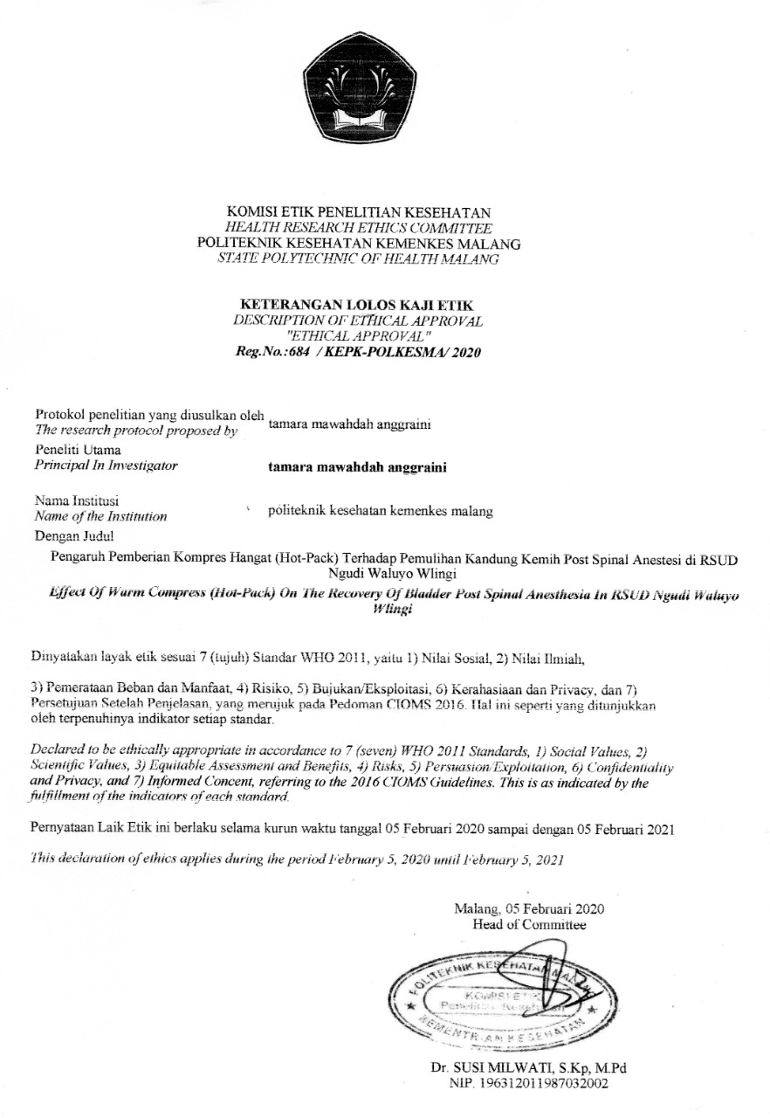
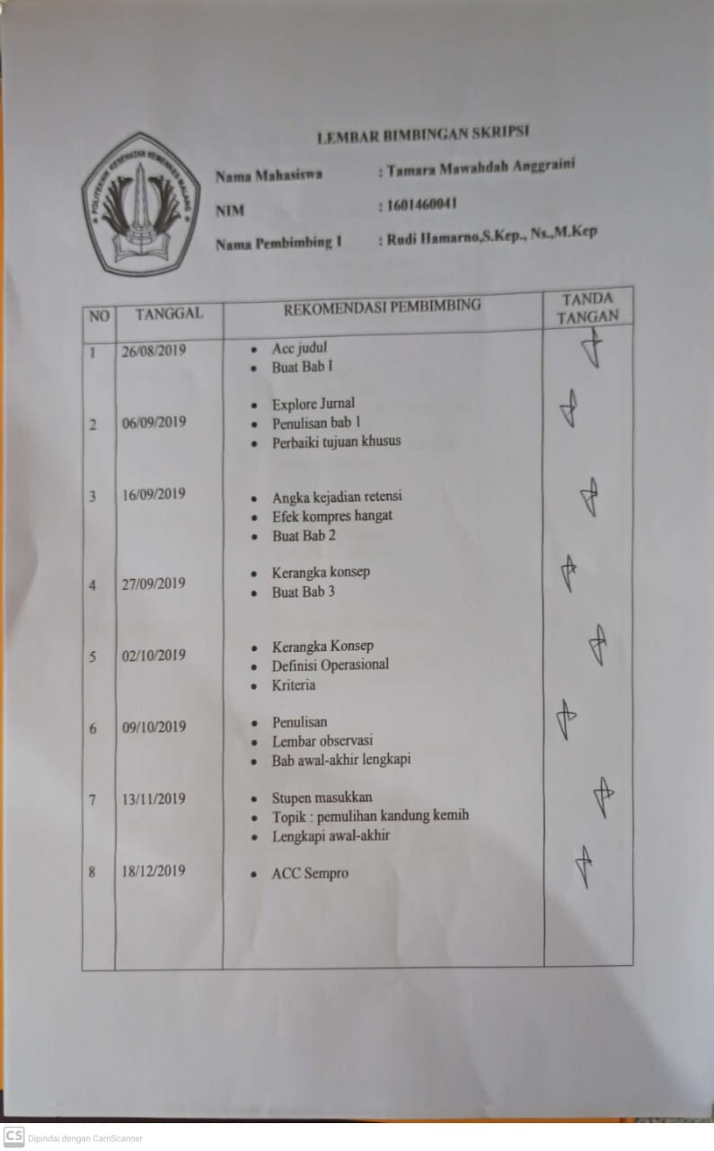
Lampiran 10

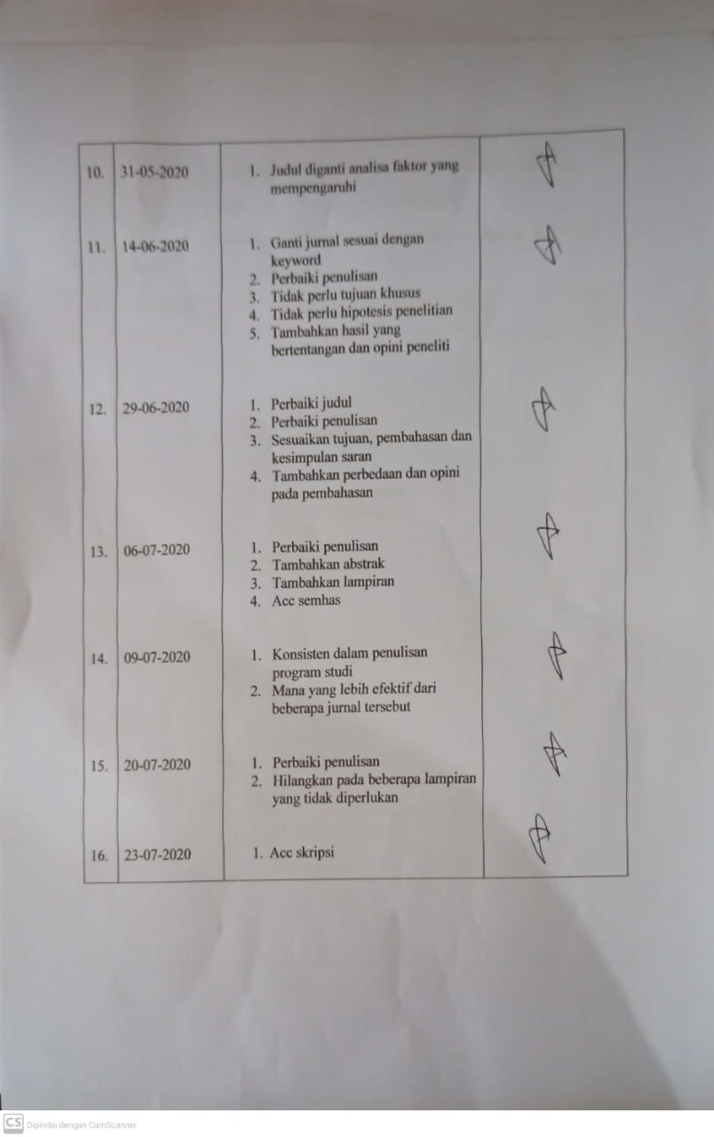
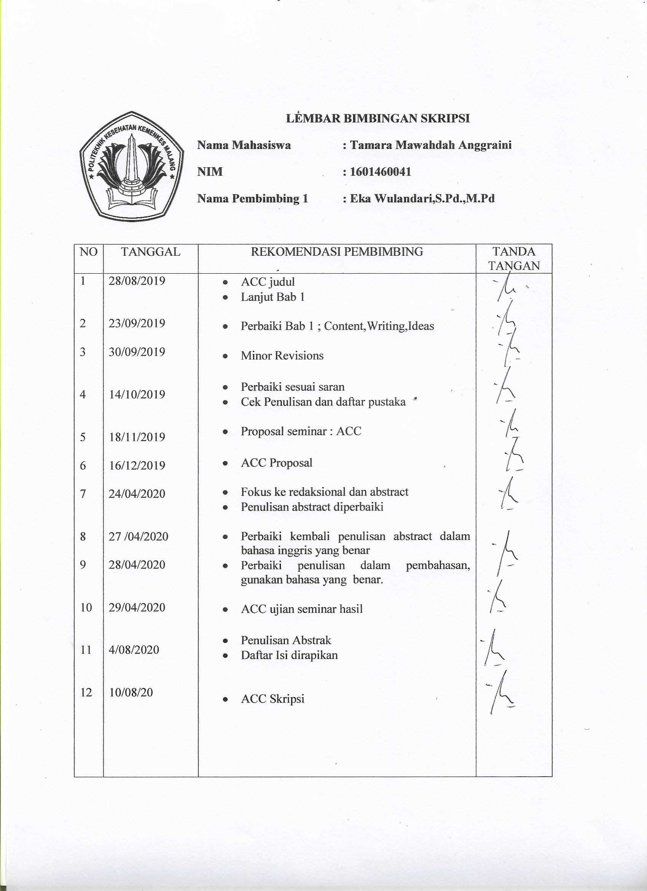
Lampiran 11
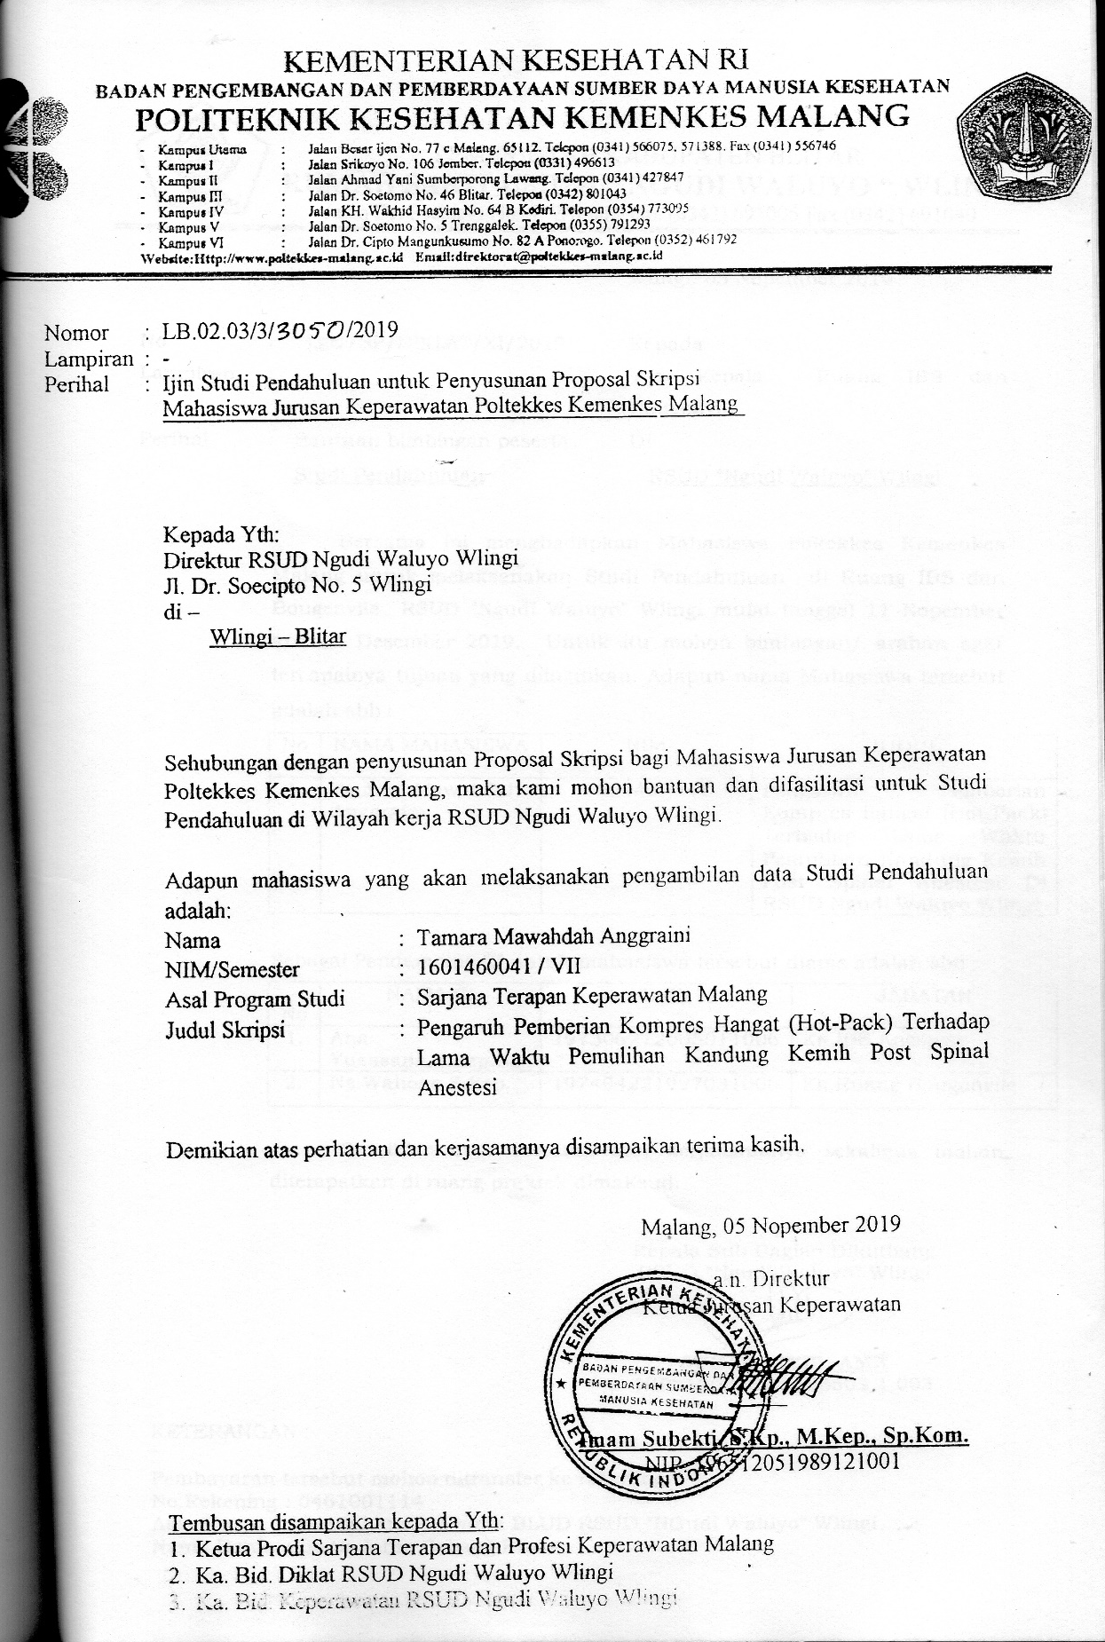

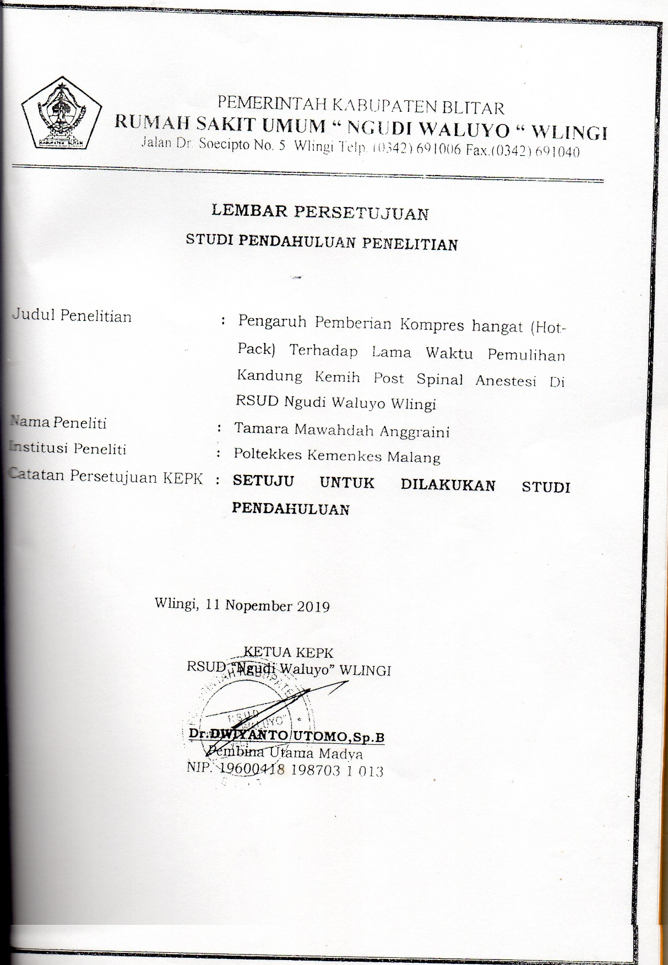
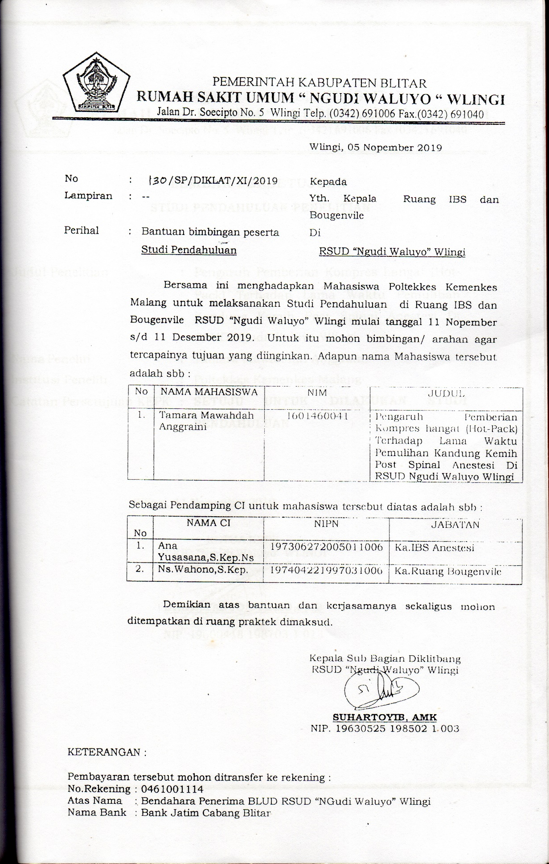
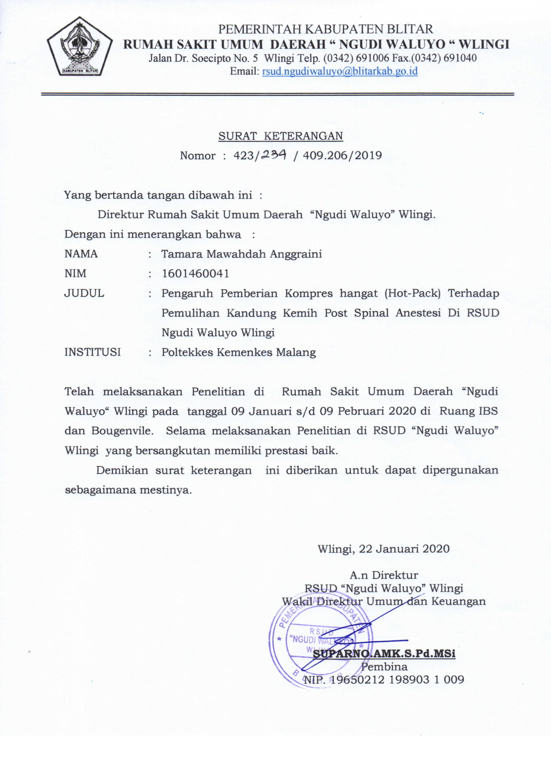
CURRICULUM VITAE
Lampiran 11

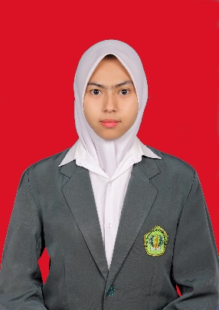
Nama : Tamara Mawahdah Anggraini
Alamat : Jl.Teuku Umara Gg.Blora Rt.01 Rw.01
Samarinda,Kalimantan Timur.
Nomor HP : 082157270447
Tempat, tanggal lahir : Samarinda, 17 Juni 1998
Email : tamaramawahdahanggraini17@gmail.com
Riwayat Pendidikan : 2015-2020 Politeknik Kesehatan Kemenkes Malang
2013-2016 SMAN 08 Samarinda
2010-2013 SMPN 10 Samarinda
2004-2010 SDN 017 Samarinda
Pengalaman Pelatihan :
2020 Praktek Klinik Keperawatan Perioperatif Kamar Operasi RSUD Mardi Waluyo Blitar
2019 Clinical Practice in Normah Medical Specialist Center, Kuching,Sarawak
2016 Pendidikan dan Pelatihan KSR PMI Unit Poltekkes Kemenkes Malang
Pengalaman Organisasi :
2016 Korps Sukarelawan PMI Unit Poltekkes Kemenkes Malang

